

Администрация Тутаевского муниципального округа

ПОСТАНОВЛЕНИЕ

от 26.03.2026 № 307-п
г. Тутаев

О подготовке проекта межевания территории
улично-дорожной сети, расположенной по адресу:
деревня Панино, улица Центральная, поселок Микляиха,
Тутаевский муниципальный округ,
Ярославская область

В соответствии со статьями 43, 45 и 46 Градостроительного кодекса Российской Федерации, Федеральным законом № 131 – ФЗ от 06.10.2003 «Об общих принципах организации местного самоуправления в Российской Федерации», Администрация Тутаевского муниципального округа

ПОСТАНОВЛЯЕТ:
1. Разрешить управлению архитектуры и градостроительства Администрации Тутаевского муниципального округа подготовку проекта межевания территории улично-дорожной сети, расположенной по адресу: деревня Панино, улица Центральная, поселок Микляиха, Тутаевский муниципальный округ, Ярославская область.
- Утвердить прилагаемое задание для подготовки проекта межевания территории (Приложение 1).
- Признать постановление Администрации ТМО от 03.03.2026 г. №206-п «О подготовке проекта межевания территории улично-дорожной сети по улице Центральная в деревне Панино Тутаевского муниципального округа Ярославской области» утратившим силу.
4. Контроль за исполнением постановления возложить на исполняющего обязанности начальника управления архитектуры и градостроительства Администрации Тутаевского муниципального округа – главного архитектора – О.А. Перминову.
5. Постановление вступает в силу после его официального опубликования.

Временно исполняющий полномочия
Главы Тутаевского
муниципального округа О.Н. Иванова

Приложение 1

Утверждено
постановлением Администрации ТМО

от 26.03.2026 № 307-п
Задание

на подготовку проекта межевания территории улично-дорожной сети, расположенной по адресу: деревня Панино, улица Центральная, поселок Микляиха, Тутаевский муниципальный округ, Ярославская область

Наименование позиции |  | Содержание
11 | Вид разрабатываемой документации по планировке территории | Проект межевания территории в виде отдельного документа
22 | Инициатор подготовки документации по планировке территории | Управление муниципального имущества и земельных отношений Администрации Тутаевского муниципального округа
33 | Источник финансирования работ по подготовке документации по планировке территории | Администрация Тутаевского муниципального округа
44 | Вид и наименование планируемого к размещению объекта капитального строительства, его основные характеристики | Улично-дорожная сеть
55 | Муниципальный район (поселение), в отношении территории которого осуществляется подготовка документации по планировке территории | Ярославская область,  Тутаевский муниципальный округ
66 | Состав документации по планировке территории | В соответствии с требованиями Градостроительного кодекса Российской Федерации и положениями нормативных правовых актов Российской Федерации, определяющих требования к составу и содержанию проектов планировки территории

Приложение к заданию на разработку
проектной документации

Схема расположения земельных участков на кадастровом плане территории
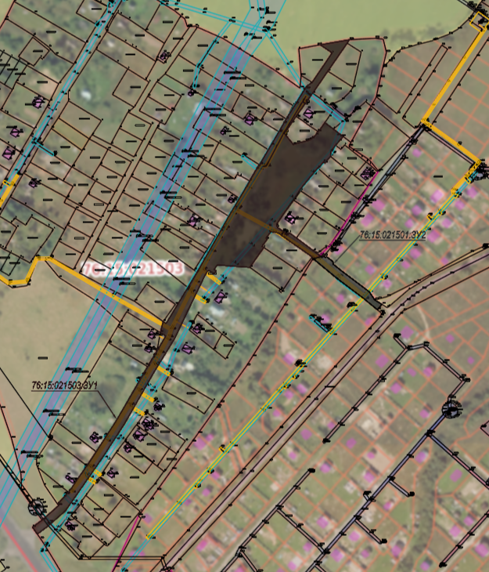

76:15:021503:ЗУ1 – формируемый земельный участок в д. Панино
76:15:021501:ЗУ2 – формируемый земельный участок в п. Микляиха

